3. ТИПОВЫЕ ЗВЕНЬЯ СИСТЕМ УПРАВЛЕНИЯ
В [1], [2], [3], [4] описаны различные СУ, объекты и функциональные элементы которых отличаются по назначению, физической природе сигналов, энергоемкости и по другим параметрам.
Широкий класс функциональных элементов СУ с достаточной для процесса проектирования точностью может быть представлен так называемыми типовыми звеньями, представленными дифференциальными уравнениями первого и второго порядков.
Из всех таких типовых звеньев рассмотрим ряд наиболее распространенных звеньев первого порядка, то есть описываемых дифференциальными уравнениями не выше первого порядка. Эти звенья ограничим следующим составом.
- Пропорциональное звено
- Интегрирующее звено (интегратор)
- Идеальное дифференцирующее звено (дифференциатор)
- Апериодическое звено первого порядка
- Пропорционально-дифференцирующее звено.
Для описания процессов, содержащих колебательную составляющую, используется и также будет рассмотрено колебательное звено второго порядка.
Операторы звеньев будем задавать дифференциальным уравнением и ПФ. Будем рассматривать переходную характеристику звена (реакцию на ступенчатое воздействие) и его частотные характеристики.
3.1. Пропорциональное звено
Уравнение имеет следующий вид
y = Kx. (3.1)
Передаточная функция
W(s) = K/1= K. (3.2)
Описывающее это звено алгебраическое уравнение (3.1) можно рассматривать как вырожденное дифференциальное уравнение нулевого порядка. Во временной области это звено воспроизводит любой входной сигнал, изменяя его величину в K раз. В связи с этим такое звено называется также безынерционным.
Единственный параметр K называется коэффициентом передачи.
Получим частотный оператор звена:
(3.3)
AЧХ пропорционального звена
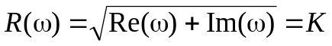. (3.4)
Модуль логарифмической ЧХ − ЛАЧХ (размерность в децибеллах (дБ))
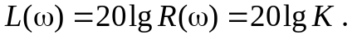 (3.5)
ФЧХ определяется выражением
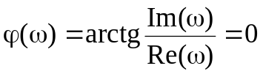О. (3.6)
Рассмотрим АФХ, определяемую выражением (3.3) – см. рис. 3.1.
Мнимая составляющая ЧХ равна нулю, а вещественная часть равна K и не зависит от частоты. Поэтому траектория конца вектора ЧХ при изменении частоты от нуля до ∞ вырождается в точку.
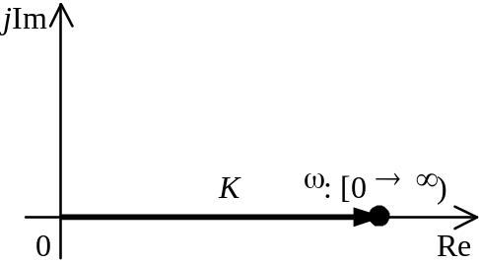
Рис. 3.1

ЛЧХ определяются выражениями (3.4), (3.5), (3.6) и приведены на рис. 3.2.
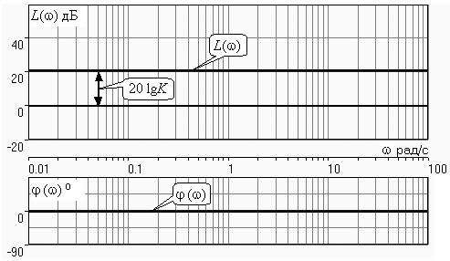ЛАЧХ (часто также используют аббревиатуру “ЛАХ”) представляет собой прямую, параллельную оси частот и проходящую от этой оси на расстоянии 20lgK. Очевидно, что приведенная на рис. 3.2 характеристика построена при значении K = 10.
Рис. 3.2
ФЧХ от параметра K не зависит и совпадает с осью частот.
При K = 0 ЛАХ совпадает с осью частот (20lg1 = 0 дБ); для K< 1 ЛАХ будет проходить под осью частот.
При изменении коэффициента передачи ЛАХ будет подниматься при увеличении K или опускаться при его уменьшении. Величина ΔL смещения ЛАХ при изменениии K в ΔK раз будет составлять ΔL = 20lgΔK (дБ).
Например, при увеличении K в 2 раза ЛАХ звена поднимется на 6 дБ, а при уменьшении в 2 раза опустится на такую же величину.
3.2. Интегрирующее звено (интегратор)
Дифферециальное уравнение интегратора
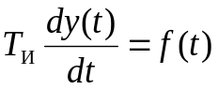 . (3.7)
Передаточная функция представляется в двух видах:
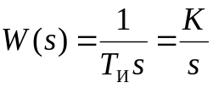, (3.8)
где K=1/TИ . Параметр TИ называется постоянной интегрирования, K − коэффициент передачи или добротность интегратора. Далее будет использоваться запись ПФ интегратора в виде W(s)=K/s .
Подадим на вход интегратора ступенчатое воздействие величины a, т. е. f(t) = a1(t). Изображение такой функции F(s) = a/s. Изображение сигнала на выходе интегратора Y(s) = F(s)W(s) = aK/s2. Обратное преобразование Лапласа дает реакцию интегратора на постоянный сигнал: y(t)= aKt − см. рис. 3.3.
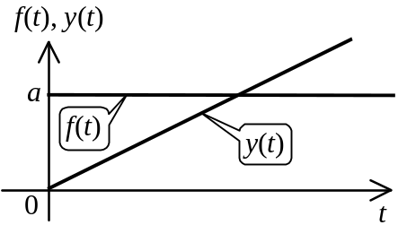Рис. 3.3

Таким образом, реакция интегратора на постоянное воздействие представляет собой линейно изменяющийся сигнал, тангенс угла наклона которого к оси времени пропорционален величине входного воздействия и коэффициенту передачи интегратора.
Запишем частотный оператор интегрирующего звена:
(3.9)
AЧХ
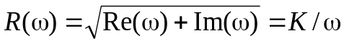. (3.10)
Модуль ЛАЧХ (дБ)
. (3.11)
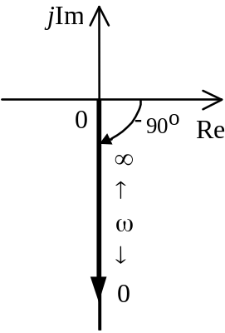
Рис. 3.4

ФЧХ интегрирующего звена
. (3.12)
Рассмотрим АФХ, которая определяется выражением (3.9) – см. рис. 3.4. Все точки АФХ располагаются на отрицательной части оси мнимых. На нулевой частоте интегратор имеет бесконечное усиление; при увеличении частоты модуль ЧХ R(ω) в соответствии с (3.10) монотонно уменьшается. Фазовый сдвиг на всех частотах составляет −π/2.
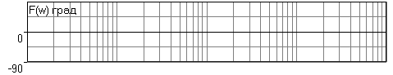
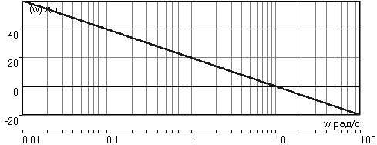
ЛЧХ интегратора строятся по формулам (3.10), (3.11), (3.12) – рис. 3.5.
20 lgK
(ω =1)
L(ω) дБ
ω
ϕ (ω) O
ϕ (ω)
ωcp=K
−20 дБ/дек
Рис. 3.5
ЛАХ представляет собой прямую, имеющую наклон –20 дБ/дек; это означает, что при увеличении частоты в 10 раз модуль уменьшается также в 10 раз. Действительно, определим изменение модуля на десятикратном интервале изменения частоты в любом месте частотного диапазона:
ΔL = L(10ωi) − L(ωi) = 20lgR(10ωi) − 20 lgR(ωi) =
= (20 lgK − 20 lg(10) − 20lg(ωi)) − (20 lgK − 20 lg(ωi)) = –20 дБ .
Для определения местоположения ЛАХ найдем точку её пересечения с осью частот. Данная точка называется частотой среза; при этом имеем R(ωср) =1, а L(ωср) = 0 дБ. Из (3.10) видно, что R(ω) =1 при ω = K. Проведенная через эту точку прямая линия с наклоном –20 дБ/дек и является ЛАХ интегратора с коэффициентом передачи K. Найдем еще одну характерную точку при ω =1. Из (3.11) следует, что на данной частоте 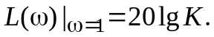 Прямая, проведенная через эту точку и через точку на оси частот ω =K будет иметь наклон –20 дБ/дек. Заметим, что для интегратора с K =1 обе характерные точки совпадают (ωср = 1).
ФЧХ интегрирующего звена, как следует из (3.12), представляет собой прямую линию, параллельную оси частот – см. рис. 3.5.
При изменении коэффициента передачи (единственного параметра интегратора) ЛАХ будет смещаться параллельно самой себе: подниматься при увеличении K или опускаться при уменьшении K. Величина смещения ЛАХ ΔL при изменениии K в ΔK раз будет составлять ΔL = 20lg(ΔK) дБ. Например, при увеличении K в 10 раз ЛАХ поднимется на 20 дБ, а при уменьшении K в 4 раза опуститься на 12 дБ.
3.3. Идеальное дифференцирующее звено (дифференциатор)
Дифференциальное уравнение звена имеет следующий вид:
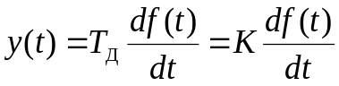 . (3.13)
Передаточная функция дифференциатора:
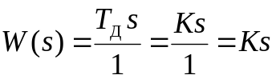, (3.14)
где K = Tд . Параметр Tд называется постоянной дифференцирования, K − коэффициентом передачи дифференциатора. Далее будет использоваться запись ПФ дифференциатора в виде W(s)=Ks .
Подадим на вход дифференцирующего звена единичное ступенчатое воздействие f(t) = 1(t). Изображение такой функции F(s) = 1/s. Изображение сигнала на выходе дифференциатора Y(s) = F(s)W(s) = K. Обратное преобразование Лапласа дает реакцию в виде δ-функции с площадью, равной K, т. е. y(t) = Kδ(t).
Запишем частотный оператор дифференцирующего звена:
(3.15)

AЧХ
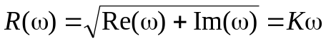. (3.16)
Модуль ЛАЧХ (дБ)
. (3.17)
ФЧХ интегрирующего звена
. (3.18)
Рассмотрим АФХ, которая определяется выражением (3.15) – см. рис. 3.6.
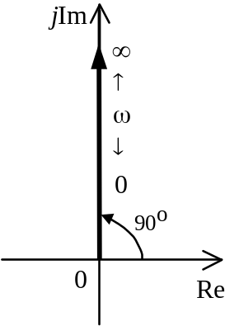
Рис. 3.6

Все точки АФХ располагаются на положительной части оси мнимых. При ω = 0 дифференциатор имеет нулевое усиление, а при увеличении частоты модуль ЧХ R(ω), как видно из (3.16), монотонно увеличивается. Фазовый сдвиг на всех частотах составляет +π/2.
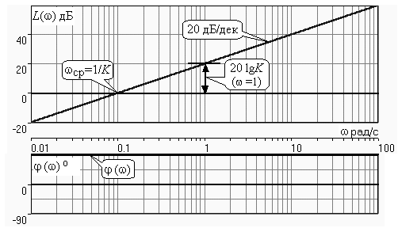ЛЧХ дифференциатора (выражения (3.16), (3.17), (3.18)) приведены на рис. 3.7 (построены при K = 10).
Рис. 3.7
ЛАХ представляет собой прямую, имеющую наклон +20 дБ/дек; это означает, что при увеличении частоты в 10 раз модуль ЧХ увеличивается также в 10 раз. Действительно, определим изменение модуля на десятикратном интервале изменения частоты в любом месте диапазона:
ΔL = L(10ωi) − L(ωi) = 20lgR(10ωi) − 20 lgR(ωi) =
= (20 lgK + 20 lg(10) + 20lg(ωi)) − (20 lgK + 20 lg(ωi)) = +20 дБ .
Для определения местоположения ЛАХ найдем точку L(ωср) = 0 дБ, т. е. место пересечения ЛАХ с осью частот. Из (3.16) видно, что R(ω) =1 при ω =1/K. Проведенная через эту точку прямая линия с наклоном +20 дБ/дек и является ЛАХ дифференциатора с заданным коэффициентом передачи K. Найдем также характерную точку при ω =1. Из (3.17) следует, что на данной частоте, как и у интегратора
Прямая, проведенная через эту точку и через точку на оси частот ω =1/K, будет иметь наклон +20 дБ/дек. Заметим, что для дифференциатора с K =1 обе характерные точки совпадают (ωср = 1).
ФЧХ дифференцирующего звена, как следует из (3.18), представляет собой прямую линию, параллельную оси частот – см. рис. 3.7.
При изменении коэффициента передачи (единственного параметра дифференциатора) ЛАХ будет смещаться параллельно самой себе: подниматься при увеличении K или опускаться при уменьшении K. Величина ΔL смещения ЛАХ при изменениии K в ΔK раз будет составлять ΔL = 20lg(ΔK) дБ. Например, при увеличении K в 20 раз ЛАХ поднимется на 26 дБ, а при уменьшении K в 5 раз опуститься на 14 дБ.
3.4. Апериодическое звено первого порядка
Дифференциальное уравнение имеет следующий вид
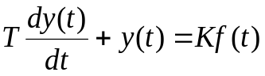. (3.19)
Передаточная функция
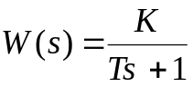. (3.20)
Параметр K называется коэффициентом передачи, T (с) − постоянной времени.
Изображение сигнала на выходе звена при подаче на вход единичного ступенчатого воздействия
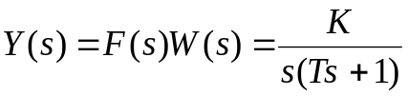. (3.21)
Обратное преобразование Лапласа дает переходный процесс:
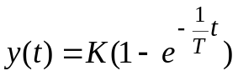. (3.22)
Таким образом, при реакции на единичное ступенчатое воздействие выходная координата стремится к установившемуся значению K по экспоненциальной зависимости – см. рис. 3.8. За t = 3T выходной сигнал достигает 95% от своего установившегося значения и переходный процесс принято считать законченным.
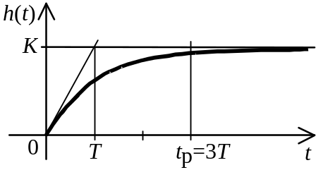
Рис. 3.8

Частотный оператор апериодического звена:
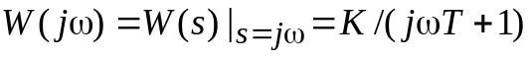. (3.23)
Для получения AФХ выделим вещественную и мнимую части этой комлексной функции, для чего дробь в (3.23) домножим и разделим на комплексно-сопряженное знаменателю выражение. Выполнив соответству-ющие преобразования, получим:
(3.24)
Можно показать [3], что на комплексной плоскости (3.24) представляет собой уравнение окружности с центром в точке (Re =K/2, Im = 0).
При изменении частоты ω от 0 до ∞ конец вектора R(ω) описывает полуокружность в первом квадранте комплексной плоскости – см. рис. 3.9.
Используя (3.24), получим выражение для модуля и фазы ЧХ звена:
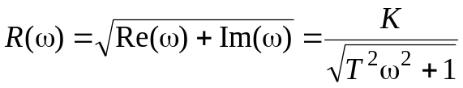 (3.25)
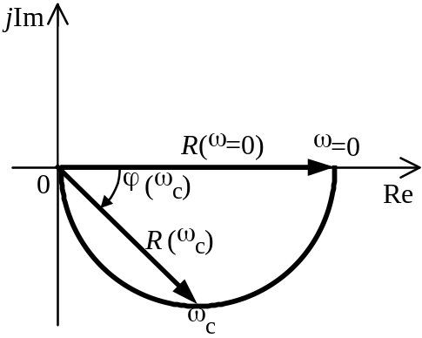Рис. 3.9

и
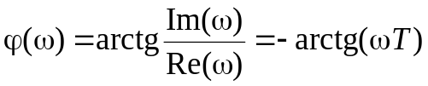. (3.26)
Из этих выражений видно, что на нулевой частоте R(0) = K, ϕ(0) = 0o, т. е. апериодическое звено ведет себя как пропорциональное звено. При увеличении частоты модуль монотонно убывает и стремится к нулю, а фазовый сдвиг стремится к –π/2.
Модуль ЛАЧХ (дБ)
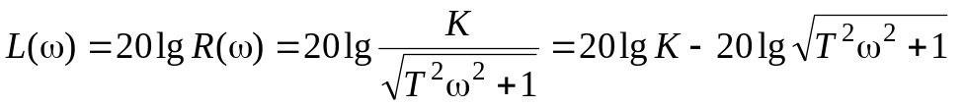. (3.27)
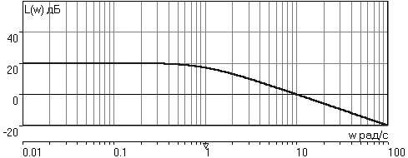
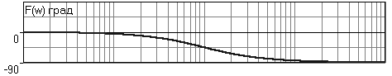
ЛЧХ для апериодического звена с параметрами K = 10, T = 1c приведены на рис. 3.10.
−45 O
δL
−20 дБ/дек
−3 дБ
L(ω) дБ
ω
ϕ (ω) O
ωc=1/T
20 lgK
Рис. 3.10
Рассмотрим подробно способ построения ЛАЧХ без вычисления множества точек этой характеристики.
Определим так называемую частоту сопряжения ωс =1/T. На ЛЧХ проведем вертикальную штриховую линию при значении частоты ω = ωс (для рассматриваемого примера ωс =1 рад/с – см. рис. 3.10). Будем отдельно строить участки ЛАХ для ω < ωс и ω > ωс.
Рассмотрим диапазон низких частот, который для апериодического звена определим как ω << ωс. При этом, с учетом (3.25) имеем ω2T2 << 1 и из (3.27) получаем L(ω) ≅ 20lgK – см. рис. 3.10.
Проведем прямую линию − асимптоту − параллельно оси частот на расстоянии 20lgK от оси частот влево от линии сопряжения ωс = 1/ T.
Теперь рассмотрим диапазон высоких частот ω >> ωс. При этом имеем ω2T2 >> 1 и из (3.27) получаем L(ω) ≅ 20lg(K/Tω) = 20lg((K/T)/ω). Последнее выражение соответствует зависимости модуля ЧХ для интегрирующего звена с коэффициентом передачи (K/T) – см. (3.10), (3.11). Его ЛАХ представляет собой прямую линию с наклоном –20 дБ/дек; частота среза для такой характеристики ωср = (K/T). На частоте сопряжения имеем L(ωс) = 20lgK. В соответствии со сказанным из точки L(ωс) = 20lgK в сторону высоких частот проведем прямую линию с наклоном –20 дБ/дек .
Полученная ЛАХ, состоящая из двух отрезков прямой линии, которые сопрягаются на частоте ωс, называется асимтотической ЛАХ – см. рис. 3.10.
Существенные с позиции расчетов отличия точной ЛАХ от асимтотической ЛАХ будут проявляться в окрестности ωс, где значения составляющей ω2T2 будут соизмеримы с единицей (см. выражение (3.27)). На рис. 3.10 изображены асимптотическая ЛАХ (тонкие прямые линии) и точная ЛАХ (жирная кривая). Разница δL(ω) между точной и асимптотической ЛАХ называется поправкой, которая также изображена на этом рисунке. Максимальное отличие имеет место на частоте сопряжения и составляет δL(ωс) ≅ –3 дБ. На логарифмической ЧХ поправка симметрична относительно линии сопряжения. С достаточной для практических целей точностью можно считать, что δL(ω) ≅ 0 для диапазонов частот ω < (ωс/3) и ω > 3ωс. При построении ЛАХ без вычисления точных значений L(ω) в этом диапазоне достаточно наметить две точки на асимптотических ЛАХ при ω ≅ (ωс/3) и при ω ≅ 3ωс, а также смещенную на –3 дБ точку сопряжения асимптот, и соединить эти три точки плавной линией – см. рис. 3.10. Полученная таким образом уточненная ЛАХ будет иметь достаточную для практических расчетов точность построения.
ФЧХ на частоте сопряжения ωс =1/T , как следует из (3.26), имеет значение ϕ(ωс) = −45o. Как видно из рис. 3.10, при логарифмическом масштабе оси частот ФЧХ апериодического звена симметрична относительно точки ϕ(ωс) = −45o.
При смещении на декаду влево от ωс =1/T, имеем ϕ(0.1ωс) ≅ −6o, при смещении на декаду вправо ϕ(10ωс) ≅ −84o. Таким образом, на частотный диапазон [0.1ωс, 10ωс] приходится основное изменение фазы ЧХ апериодического звена.
В выражение (3.26) не входит параметр K. При построении ЛЧХ в одном и том же масштабе, для любого апериодического звена ЛФЧХ представляет собой одну и ту же кривую, точка ϕ(ωс) = −45o которой устанавливается под частотной осью на значении ωс =1/T.
В операторе звена (3.20) зафиксируем постоянную времени T и будем варьировать коэффициент передачи K. В ЛЧХ не изменится местоположение частоты сопряжения; ФЧХ также останется без изменений. ЛАХ будет смещаться параллельно самой себе: подниматься при увеличении K или опускаться при уменьшении K. Смещение ЛАХ ΔL при изменениии K в ΔK раз будет составлять ΔL = 20lg(ΔK) дБ. Например, при увеличении K в 5 раз ЛАХ поднимется на 14 дБ, а при уменьшении K в 10 раз опуститься на 20 дБ.
В операторе звена (3.20) зафиксируем коэффициент передачи K и будем варьировать постоянную времени T, определяющую инерционность апериодического звена. Это вызовет смещение линии сопряжения при ωс =1/T. Увеличение T приводит к уменьшению частоты сопряжения и, как следствие, полосы пропускания звена. Переходный процесс будет затягиваться – см. (3.22). Уменьшение T вызывает обратную картину.
Параллельный оси частот низкочастотный участок асимптотической ЛАХ (слева от частоты сопряжения) остается без изменений при варьировании постоянной времени T.
ФЧХ при изменении постоянной времени T будет смещаться влево при увеличении T, или вправо при его уменьшении, следуя точкой ϕ(ωс) = −45o за линией сопряжения на ωс =1/T.
Отдельно заметим, что при K = 1 низкочастотный участок асимптотической ЛАХ проходит по оси частот, так как 20lg(1) = 0 дБ. Эта особенность будет использована при построении ЛАХ последовательного соединения типовых звеньев СУ.
3.5. Пропорционально-дифференцирующее звено
Диффенециальное уравнение имеет следующий вид
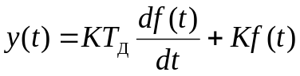. (3.28)
Передаточная функция
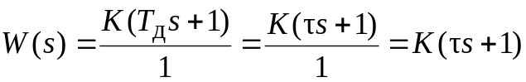 . (3.29)
Параметр K называется коэффициентом передачи, TД = τ (с.) − постоянная времени.
Изображение сигнала на выходе звена при подаче на вход единичного ступенчатого воздействия
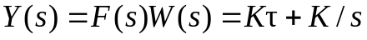. (3.30)
Обратное преобразование Лапласа дает переходный процесс:
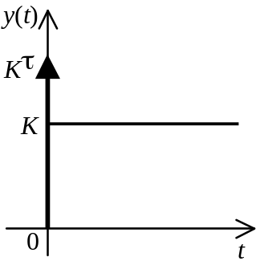
Рис. 3.11
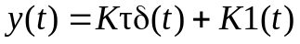. (3.31)
Таким образом, при реакции на единичное ступенчатое воздействие выходная координата содержит две составляющие: δ-функцию с площадью, равной Kτ, и постоянный сигнал величины K – см. рис. 3.11.
Частотный оператор пропорционально-дифференцирующего звена:
. (3.32)
Это выражение позволяет сразу сделать выводы о виде АФХ. Действительно, Re(ω) = Const =K, Im(0) = 0, Im(ω) > 0 при ω > 0 и возрастает пропорционально частоте – см. рис. 3.12.
Из (3.32) получим выражение для модуля и фазы ЧХ звена:
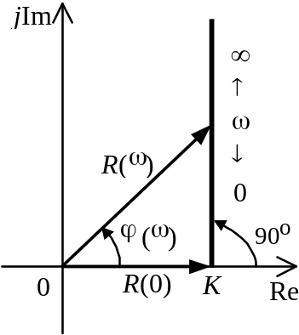
Рис. 3.12
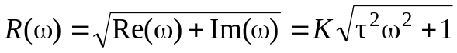, (3.33)
. (3.34)
Из этих выражений видно, что на нулевой частоте R(0) =K, ϕ(0) = 0o, то есть пропорцио-нально-дифференцирующее звено ведет себя как пропорциональное звено. При увеличении частоты модуль монотонно возрастает до ∞, а фазовый сдвиг стремится к π/2.
Модуль ЛАЧХ (дБ)
. (3.35)
ЛЧХ для пропорционально-дифференцирующего звена с параметрами K =10, τ =1 c приведены на рис. 3.13.
О виде ЛАХ можно судить, сравнив выражения (3.35) и (3.27) и ознакомившись со способом построения ЧХ апериодического звена – см. подразд. 3.4.
Частота сопряжения ωс =1/τ. Также отдельно строятся участки ЛАХ для ω < ωс и ω > ωс. Видно, что ЛАХ пропорционально-дифференцирующего звена является зеркальным отображением (относительно линии 20lgK) ЛАХ звена апериодического с совпадающими параметрами − коэффициентами передачи и постоянными времени.
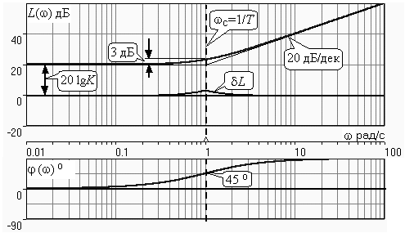Рис. 3.13
При сопоставлении (3.34) с (3.26) видно, что зависимости фазы от частоты пропорционально-дифференцирующего и апериодического звеньев отличаются только знаком. Поэтому их ФЧХ являются зеркальным отображением друг друга относительно линии ϕ(ω) = 0o – см. рис. 3.13.
Вариации параметров пропорционально-дифференцирующего звена вызывают изменения в ЛЧХ, аналогичные апериодическому звену.
Также отдельно заметим, что при K = 1 низкочастотный участок асимптотической ЛАХ проходит по оси частот, так как 20lg1 = 0 дБ; это обстоятельство будет использовано при построении ЛАХ последовательного соединения типовых звеньев СУ.
3.6. Колебательное звено 2-го порядка
Звено 2-го порядка может описывать колебательные процессы.
Дифферециальное уравнение звена
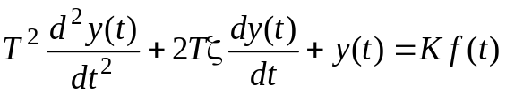. (3.36)
Передаточная функция звена:
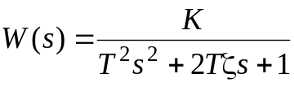, (3.37)
где K − коэффициент передачи, T − постоянная времени. Параметр ζ − коэффициент демпфирования − определяет колебательность процесса.
Корни квадратного уравнения – знаменателя ПФ – определяют вид переходнеого процесса. При ζ > 1 имеем пару разных действительных корней и (3.37) может быть приведено к виду
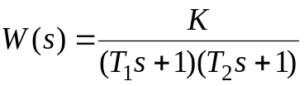. (3.38)
В этом случае звено второго порядка можно представить как последовательное соединение двух апериодических звеньев первого порядка; реакция на ступенчатое воздействие будет представлять собой апериодический процесс.
При ζ = 1 выражение (3.37) приводится к виду
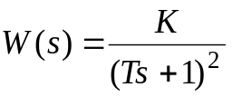. (3.39)
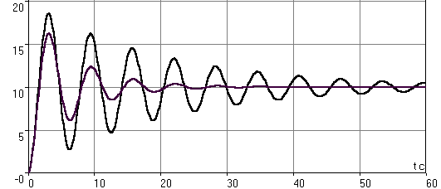
Знаменатель ПФ в (3.39) имеет пару кратных действительных корней s1,2 = −1/T. Апериодический переходный процесс, соответствующий этому случаю для звена с параметрами K =10, T =1 c представлен на рис. 3.14 (кривая обозначена соответствующим значением коэффициента демпфирования ζ = 1).
e-0.05t
e-0.15t
ζ=0.05
ζ=0.15
ζ=1.0
y(t)
60 t с
Рис. 3.14
В диапазоне значений коэффициента демпфирования 0 < ζ < 1 знаменатель ПФ (характеристический полином звена) имеет пару комплексно-сопряженных корней
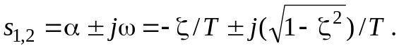 (3.40)
Реакция на единичное ступенчатое воздействие будет определяться выражением [2], [4]
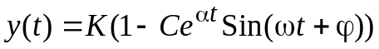, (3.41)
где
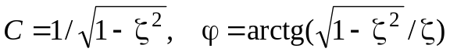. (3.42)
На рис. 3.14 представлены два колебательных процесса для звена с параметрами K =10, T =1 c. при значениях коэффициента демпфирования ζ = 0.15 и ζ = 0.05. Видно, что время окончания процессов определяет огибающая eαt. Количество периодов колебаний за время протекания процесса определяется соотношением мнимой и вещественной частей.
На рассматриваемом примере колебательного звена 2-го порядка определим корневые показатели качества процессов в СУ.
η − абсолютное затухание. Определяется как расстояние от мнимой оси до ближайшего корня. Если корень действительный (для рассматриваемого примера это имеет место при ζ ≥ 1), то η = min|si|. Если ближайшей к мнимой оси оказывается пара комплексно-сопряженных корней si,i+1 = αi ± jωi (для данного примера − при ζ < 1), то η = min|αi|. Абсолютное затухание определяет время окончания переходного процесса – см. рис. 3.14. Значению ζ = 0.15 соответствует пара s1,2 = −0.15 ± j 0.989. Ограничивающая экспонента e−0.15t “давит” колебания до значения ±5% от начального за три своих постоянных времени, что определяет время окончания процесса tp = 3(1/0.15) = 20 c. Для случая ζ = 0.05 имеем пару корней s1,2 = −0.05 ± j 0.999 и tp = 3(1/0.05) = 60 c – см. рис. 3.14.
μ − относительное затухание, или колебательность. Определяется как отношение мнимой части к вещественной части той пары комплексно-сопряженных корней, для которой это отношение максимально, т. е. μ = max(Imsi / Resi) = max(ωi /αi). Относительное затухание характеризует количество периодов колебаний с частотй ω, которые “успеют” уложится за время tp. Само значение μ приблизительно равно числу экстремумов (т. е. числу полупериодов) процесса за время его протекания tp. Для рассматриваемого примера при ζ = 0.15 имеем μ ≈ 6.6 и за время tp = 20 с уложились три полных периода колебаний переходного процесса. При ζ = 0.05 имеем μ ≈ 20 и за время tp = 60 с. успели уложится десять периодов.
а б
Рис. 3.15
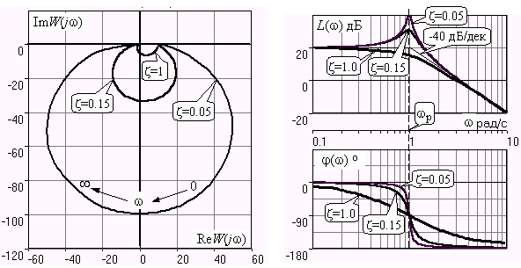
На рис. 3.15,а представлены АФХ, а на рис. 3.15,б − ЛЧХ рассматриваемого колебательного звена. В диапазоне низких частот ω << 1/T звено ведет себя как пропорциональное. При ω >> 1/T модуль ЧХ убывает со скоростью –40 дБ/дек, а фаза стремиться к −π. Комплексно-сопряженные корни порождают на ЧХ резонанс при ω ≈ 1/T, степень проявления которого увеличивается с ростом μ (т. е. при уменьшении коэффициента ζ). С уменьшением ζ резонанс на ЛЧХ становится более узким и высоким, а изменение фазы более резким − см. рис. 3.15.б.
ЛЧХ могут быть построены следующим образом. Сначала строится асимптотическая ЛАХ для значения ζ=1 − см. рис. 3.15,б. Затем в окрестности частоты сопряжения ωс = 1/T вводится поправка, зависящая от величины коэффициента ζ. Эта поправка может быть взята из таблиц, в которых представлено семейство таких поправок при различных значениях ζ при изменении частоты ω относительно частоты сопряжения ωс [3], [4]. В этих таблицах также приводится семейство ФЧХ для разных значений ζ − см. рис. 3.15,б.
На примере колебательного звена введем также следующие частотные показатели качества СУ.
ωр – частота резонанса, на которой имеет место резонанс на ЧХ; с этой круговой частотой и проявляется колебательная составляющая переходного процесса.
M – показатель колебательности (не путать с корневым показателем колебательность или относительное затухание μ); определяется по АЧХ:
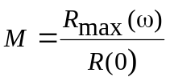. (3.43)
Значение M говорит о числе периодов колебаний за время протекания переходного процесса. Например, для рассматриваемого звена при ζ=0.15 имеем M=3.36; из рис. 3.14 видно, что за время процесса имют место приблизительно три периода колебаний. При ζ=0.05 показатель колебательности M=10 и переходный процесс содержит приблизительно десять периодов колебаний на частоте резонанса.
3.7. Неминимально-фазовые звенья
Рассмотренные выше в этом разделе типовые звенья имеют полюсы (корни полинома знаменнателя ПФ) или нули (корни полинома числителя ПФ), которые либо принадлежат левой полуплоскости комплексной плоскости корней, либо равны нулю, как в случае интегрирующего и идеального дифференцирующего звеньев. ПФ, имеющие такие полюсы и нули, называются минимально-фазовыми. Эти ПФ имеют наименьшие по модулю фазовые сдвиги по сравнению с такими передаточными функциями, которые содержат нули и/или полюсы справа от мнимой оси.
Звенья, содержащие правые полюсы или нули, называются неминимально-фазовыми [2], [3], [4], [6], [7]. Например, звено первого порядка с ПФ W(s) = K/(Ts−1) имеет правый полюс s = 1/T и расходящийся переходный процесс, как это будет видно, если получить его с использованием (3.21), (3.22). Такое звено называется неустойчивым апериодическим звеном 1-го порядка. Если провести выкладки, аналогичные приведенным в выражениях (3.23) – (3.27), то будет видно, что неустойчивое апериодическое звено имеет одинаковую АЧХ с рассмотренным в подразд. 3.4 устойчивым апериодическим звеном W(s) = K/(Ts+1), а фазовый сдвиг определяется соотношением ϕ(ω) = −π+arctg(ωT) – см. рис. 3.16.
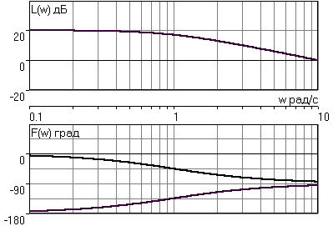
Рис. 3.16
L(ω) дБ
ϕ (ω) O
ω
ωc=1/T
K/(Ts+1),
K/(Ts−1)
K/(Ts+1)
K/(Ts−1)
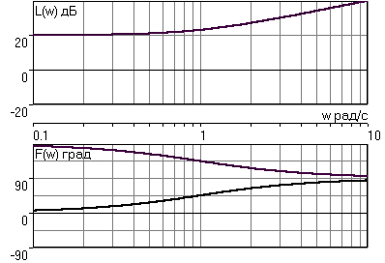
Звено с ПФ W(s) = K(τs−1) отличается от рассмотренного выше пропорционально-дифференцирующего звена наличием правого нуля s = 1/τ. Соответствующие этому звену ЧХ приведены на рис.3.17.
L(ω) дБ
ϕ (ω) O
ω
K(τs−1)
ωc=1/τ
K(τs+1),
K(τs−1)
K(τs+1)
180
Рис. 3.17
Если сделать выкладки, соответствующие выражениям (3.32) – (3.35) для этого звена, то как и в предыдущем случае получим совпадающую со звеном W(s) = K(τs+1) АЧХ, а фазовый сдвиг будет определяться выражением ϕ(ω) = π−arctg(ωτ) – см. рис. 3.17.

